Pogonski sklopi
Ko govorimo o robotih, si jih pogosto predstavljamo, kako se premikajo, dvigujejo predmete ali vrtijo dele. Da se to lahko zgodi, potrebujejo pogonski sklop – to je del robota, ki poskrbi za gibanje. Pogonski sklopi so kot mišice pri človeku. Obstaja več vrst pogonov, med najpogostejšimi pa so:
- Elektromotorji
- Hidravlični pogoni
- Pnevmatski pogoni

1. Elektromotorji
Elektromotor je naprava, ki električno energijo spremeni v gibanje. Deluje tako, da se v notranjosti motorja vrti kovinski del (rotor), ki ga poganja električni tok.

Kako deluje?
Ko vklopimo elektriko, se v motorju ustvari magnetno polje. To polje potisne rotor, da se začne vrteti. Vrtenje se nato prenese na kolesa, roke ali druge dele robota.
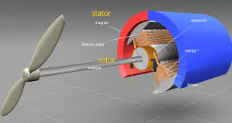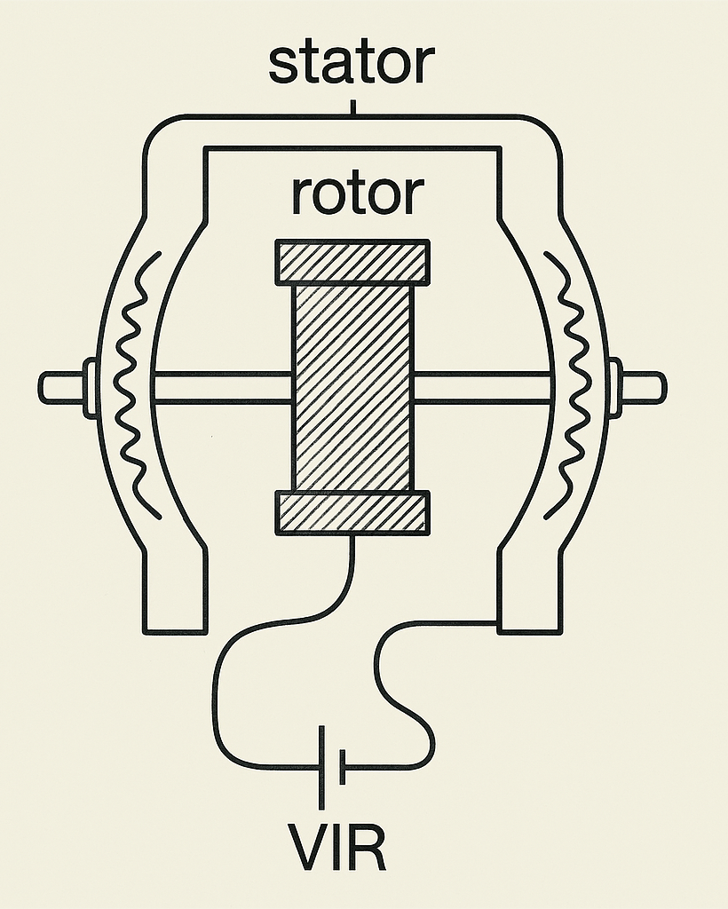

Kje jih najdemo?
Elektromotorje najdemo skoraj povsod:
- v sesalcih,
- električnih avtomobilih,
- igračah,
- robotih.

Prednosti:
- So tihi.
- Hitro se odzovejo.
- Enostavni za uporabo.

Slabosti:
- Potrebujejo elektriko.
- Lahko se pregrejejo, če delajo predolgo.

2. Hidravlični pogoni
Hidravlični pogon uporablja tekočino (najpogosteje olje), da ustvari gibanje. Tekočina se pod pritiskom potisne skozi cevi in premakne bat, ki nato premakne del robota.

Kako deluje?
Predstavljaj si brizgalko za vodo. Ko pritisneš na bat, voda izbrizgne ven. Podobno deluje hidravlični sistem – tekočina pod pritiskom premakne dele.
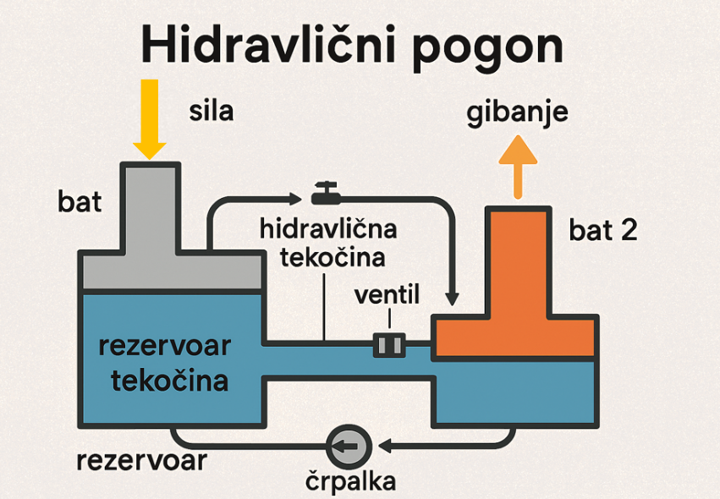
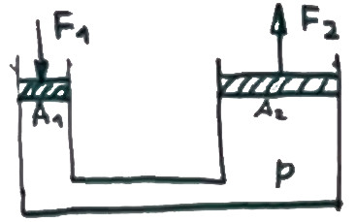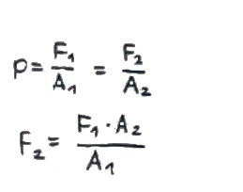

Kje jih najdemo?
- V gradbenih strojih (bagerji, dvigala),
- v letalih,
- v nekaterih industrijskih robotih.

Prednosti:
- Zelo močni – lahko dvignejo težke predmete.
- Natančni pri gibanju.

Slabosti:
- Tekočina lahko pušča.
- Potrebujejo veliko vzdrževanja.

3. Pnevmatski pogoni
Pnevmatski pogon uporablja stisnjen zrak za gibanje. Zrak se pod pritiskom potisne v valj, kjer premakne bat. Ta bat nato premakne del robota.

Kako deluje?
Podobno kot napihovanje balona. Ko balon spustiš, zrak iz njega potisne balon naprej. Pnevmatski sistemi uporabljajo ta princip za gibanje.

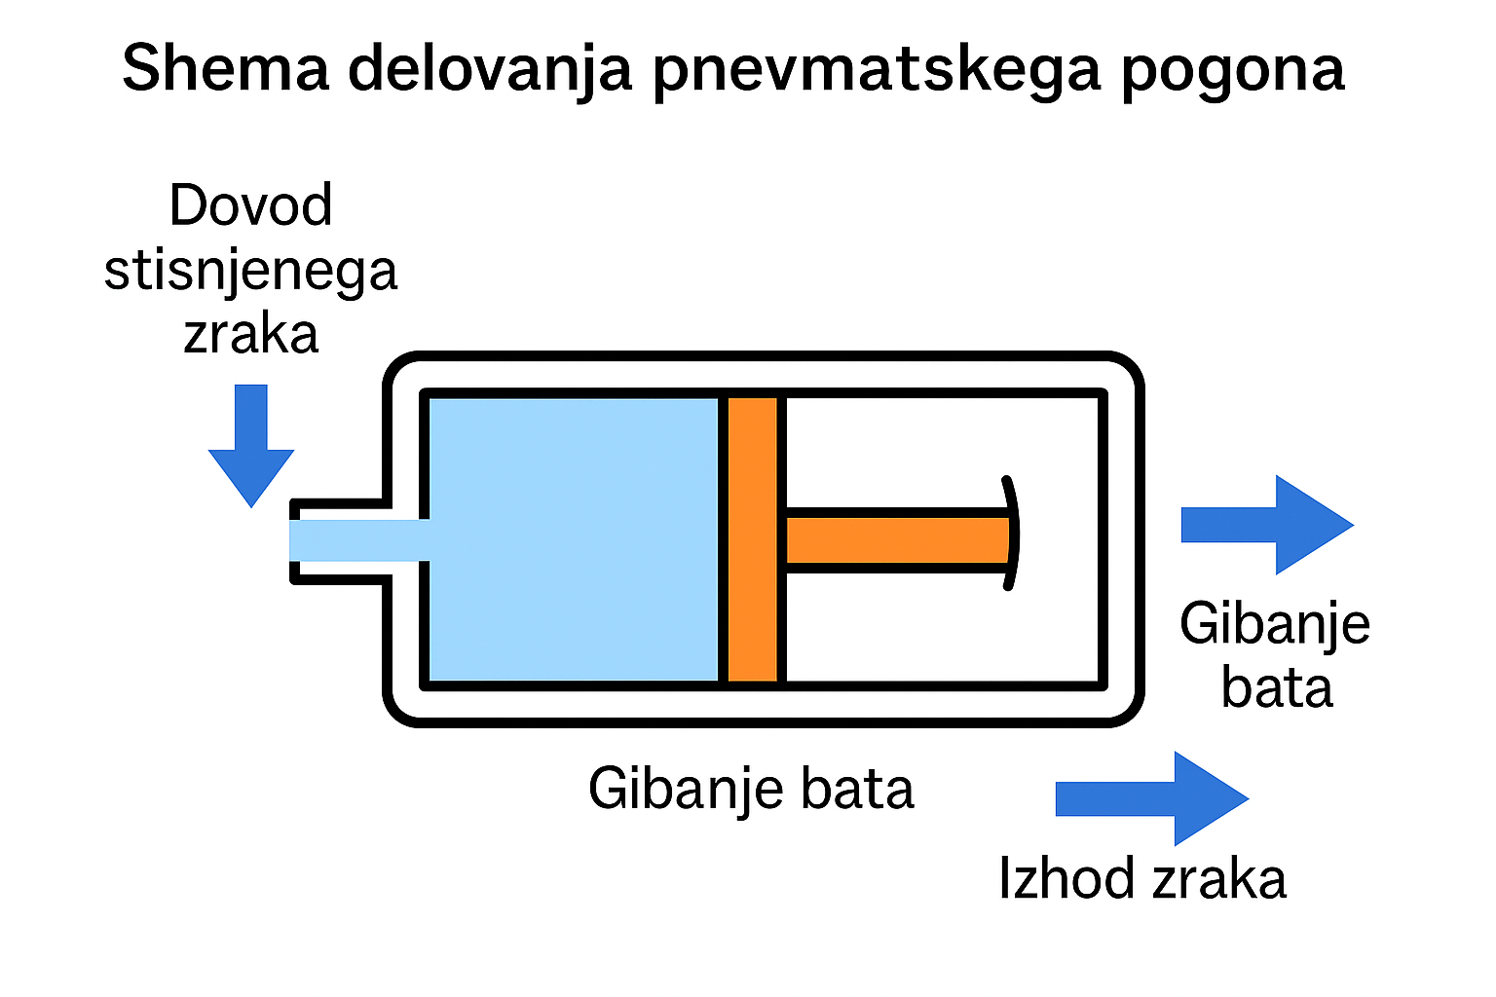
Shema vključuje:

- kompresor, ki stisne zrak,
- ventil, ki usmerja tok zraka,
- valj z batom, ki se premika zaradi pritiska zraka,
- izhod, kjer zrak zapusti sistem.

Kje jih najdemo?
- V avtomatskih vratih,
- v proizvodnih linijah,
- v nekaterih robotih za sestavljanje.

Prednosti:
- Hitri in lahki.
- Zrak je povsod in je brezplačen.

Slabosti:
- Manj močni kot hidravlični.
- Gibanje ni vedno zelo natančno.

Primerjava pogonov
Vrsta pogona | Energija | Moč | Hitrost | Uporaba
Elektromotor | Elektrika | Srednja | Hitro | Igrače, roboti, naprave
Hidravlični pogon | Tekočina (olje) | Zelo močna | Počasna | Gradbeni stroji, industrija
Pnevmatski pogon | Zrak | Šibkejša | Zelo hitra | Proizvodnja, avtomatika
Film z razlago o hidravliki in pnevmatiki.

Zaključek
Vsak pogonski sklop ima svoje prednosti in slabosti. Elektromotorji so odlični za hitro in tiho gibanje, hidravlični pogoni za dvigovanje težkih bremen, pnevmatski pa za hitro in enostavno gibanje. V robotiki pogosto kombiniramo različne pogone, da dosežemo najboljše rezultate.
Ko boš naslednjič videl robota, pomisli, kateri pogon ga poganja – morda boš znal celo ugotoviti, zakaj so izbrali ravno tistega!

